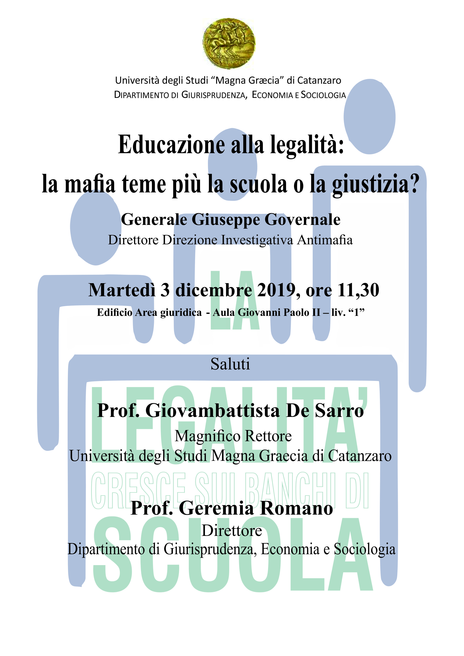Si avvisano gli studenti del 3° anno in corso e quelli fuori corso , del CdL in Si comunica agli studenti del 3° anno in corso e di quelli FC del CdL in Scienze Motorie e Sportive ,che giorno 03 dicembre 2019, alle ore 11.30 presso l’Edificio Area Giuridica – Aula Giovanni Paolo II, si terrà un convegno dal titolo “Educazione alla legalità: la mafia teme più la scuola o la giustizia?”, che consentirà l’acquisizione di n. 0,5 CFU nella voce attività- seminariali .La presenza al suddetto convegno sarà comprovata con la firma in entrata ed in uscita.

